ФЕДЕРАЛЬНОЕ ГОСУДАРСТВЕННОЕ БЮДЖЕТНОЕ ОБРАЗОВАТЕЛЬНОЕ УЧРЕЖДЕНИЕ ВЫСШЕГО ОБРАЗОВАНИЯ

«Поволжский государственный университет

телекоммуникаций и информатики»

 Кафедра ПОУТС

Лабораторная работа № 3

по дисциплине «РКЧ web-приложений»

Выполнил: студент 3 курса,

гр. ИВТ-93 Балабин Валерий

Проверил: Чернова С.В.

Самара, 2022

Абзац. Выравнивание текста.

Цели:

- Закрепить знание о структуре HTML документа и заголовках.

- Научиться использовать абзацы для разбиения текста.

- Научиться выравнивать текст на странице

Ход работы:

index.htm

<!DOCUMENT html>

  <html>

  <head>

    <title>Балабин</title>

  </head>

  <body bgcolor=gold text=red>

    <h1 align=center> Листопад </h1>

    <pre>

Лес, точно терем расписной,

Лиловый, золотой, багряный,

Веселой, пестрою стеной

Стоит над светлою поляной.

</pre>

    <h3 align=right> Иван Бунин </h3>

    <HR style="border:3px   solid;">

    </HR>

    <h1 align=center> Золотая осень </h1>

    <p>

      Осень, сказочный чертог,

    </p>

    <p>

      Всем открытый для обзора.

    </p>

    <p>

      Просеки лесных дорог,

    </p>

    <p>

      Заглядевшихся в озера.

    </p>

    Как на выставке картин: <br>

    Залы, залы, залы, залы. <br>

    Вязов, ясеней, осин <br>

    В позолоте небывалой. <br>

    <p align=left>

      Липы обруч золотой – <br>

      Как венец на новобрачной. <br>

      Лик березы – под фатой <br>

      Подвенечной и прозрачной. <br>

    </p>

    <p align=center>

      Погребенная земля <br>

      Под листвой в канавах, ямах. <br>

      В желтых кленах флигеля, <br>

      Словно в золоченных рамах. <br>

    </p>

    <p align=right>

      Где деревья в сентябре<br>

      На заре стоят попарно, <br>

      И закат на их коре<br>

      Оставляет след янтарный<br>

    </p>

    <h3 align=right> Борис Пастернак </h3>

  </body>

  </html>

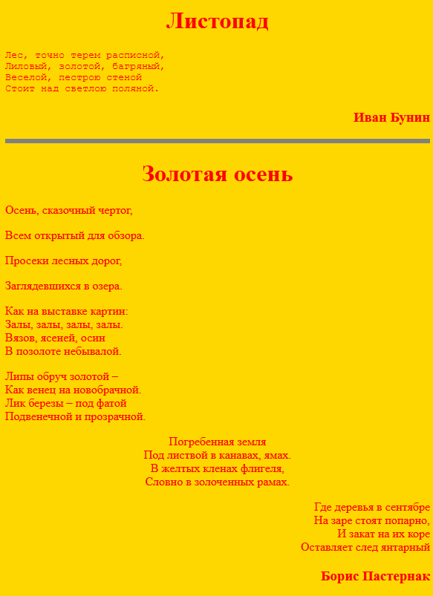

index1.htm

<!DOCUMENT html>

    <html>

    <head>

        <style>

            .border_style_solid {

                border: 2px solid #000000;

                padding: 3px;

                margin-bottom: 5px;

            }

        </style>

        <title>Балабин</title>

    </head>

    <body bgcolor=linen text=black>

        <div class="border_style_solid">

            <h1 align=center> Несжатая полоса </h1>

            <pre align=left>

Поздняя осень. Грачи улетели,

Лес обнажился, поля опустели,

</pre>

            <p align=center>

                Только не сжата полоска одна… <br>

                Грустную думу наводит она. <br>

            </p>

            <pre align=right>

Кажется, шепчут колосья друг другу:

“Скучно нам слушать осеннюю вьюгу,

</pre>

            <p align=center>

                Скучно склоняться до самой земли,<br>

                Тучные зерна купая в пыли!<br>

            </p>

            <p align=center>

                Нас, что ни ночь, разоряют станицы <br>

                Всякой пролетной прожорливой птицы,<br>

            </p>

            <pre align=left>

Заяц нас топчет, и буря нас бьет…

Где же наш пахарь? чего еще ждет?

</pre>

            <p align=center>

                Или мы хуже других уродились? <br>

                Или недружно цвели-колосились? <br>

            </p>

            <pre align=right>

Нет! мы не хуже других – и давно

В нас налилось и созрело зерно.

</pre>

            <h3 align=right> Николай Некрасов </h3>

        </div>

    </body>

    </html>

